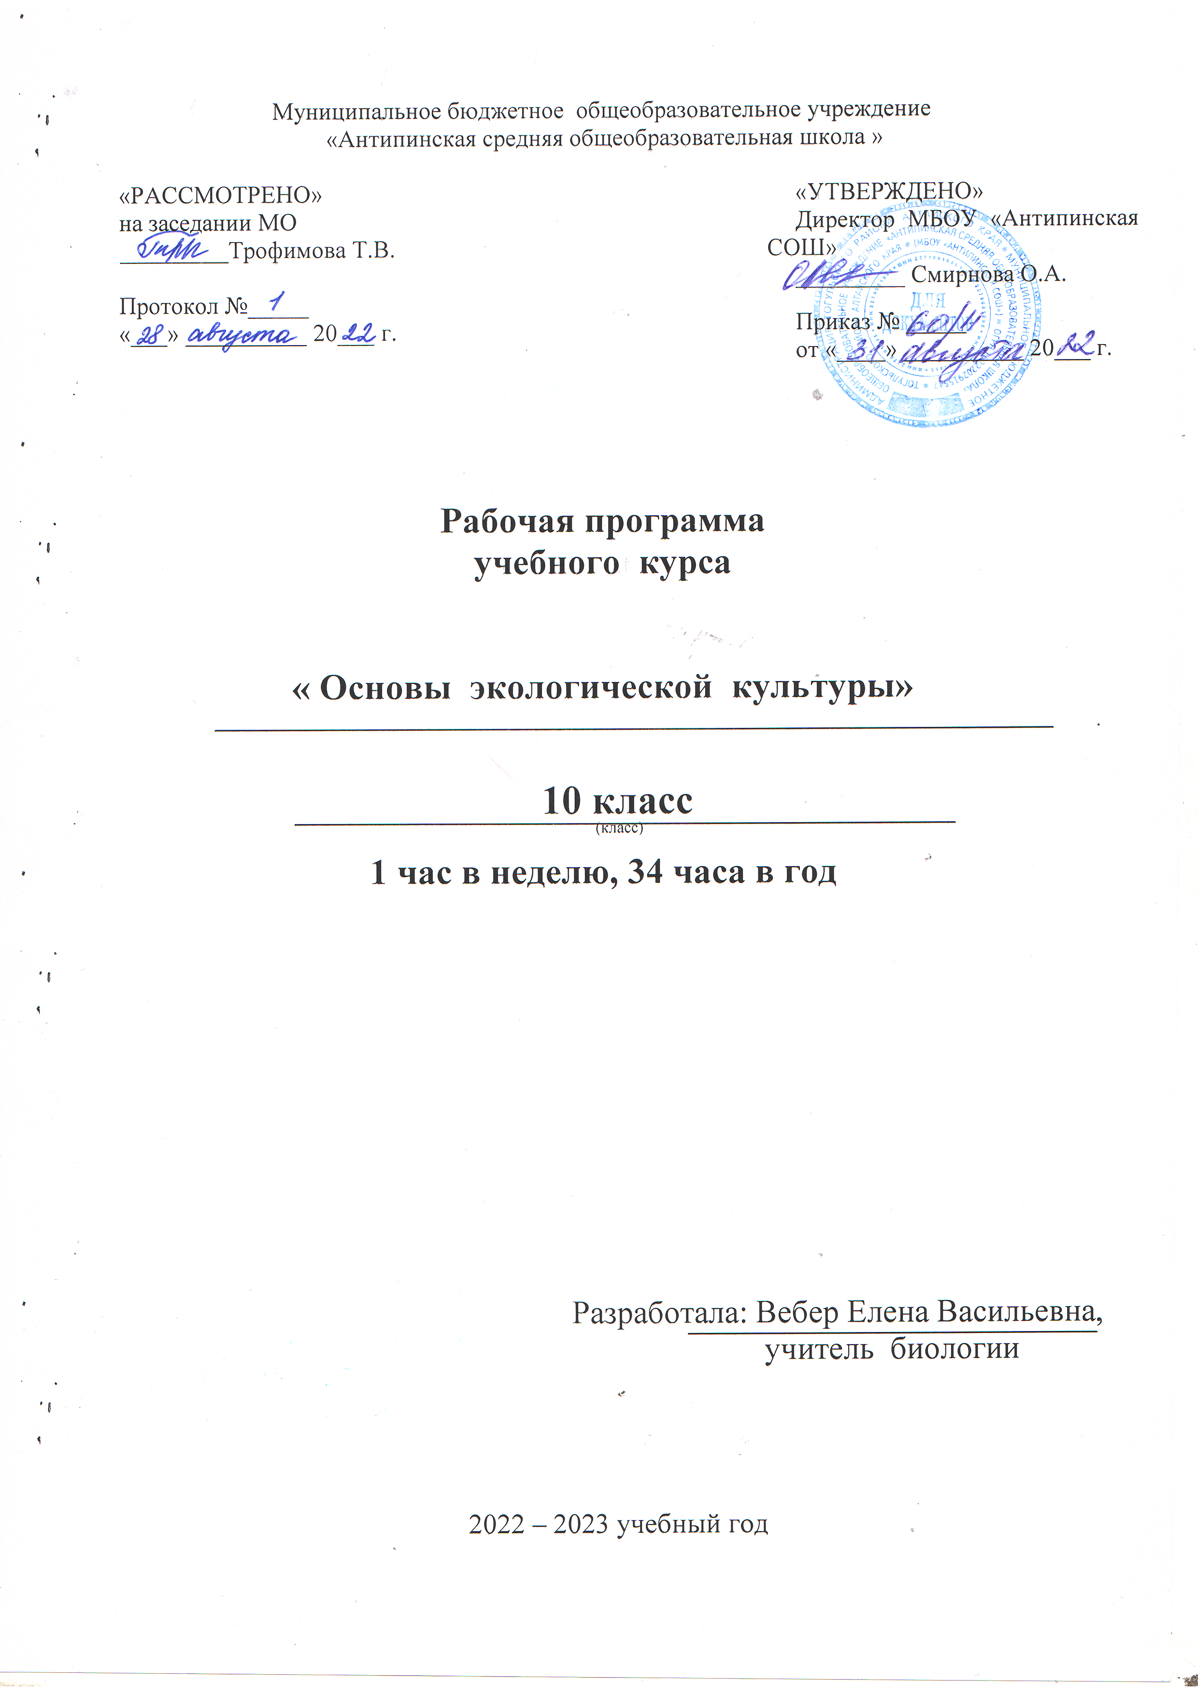
Пояснительная записка
Программа учебного курса «Основы экологической культуры» строится на основе Федерального закона «Об образовании в Российской федерации» №273 – ФЗ от 29.12.12; Федерального государственного образовательного стандарта среднего общего образования, утв. приказом Минобрнауки России от 17.05.2012 № 413;требований к результатам освоения основной образовательной программы (личностным, метапредметным, предметным) среднего общего образования; основных подходов к развитию и формированию универсальных учебных действий (УУД) среднего общего образования, СанПиН 2.4.2. 2821-10 "Санитарно-эпидемиологические требования к условиям и организации обучения в общеобразовательных учреждениях",согласно учебному плану МБОУ «Антипинская СОШ» на 2022-2023 учебный год.

Программа курса предусматривает:
- в 10 классе – 34 часа (1 час в неделю)
Цели программы:
- воспитание у подрастающего поколения экологически целесообразного поведения как показателя духовного развития личности
- сохранение и укрепление здоровья учащихся, формирование потребности в здоровом образе жизни
- формирование нравственно-здоровой, духовно богатой личности школьника
Задачи:
- Воспитывать экологическую ответственность, как основную черту личности на основе системных знаний об экологических проблемах современности и возможности устойчивого развития современной цивилизации; ответственность за сохранение существующих школьных традиций; политическую культуру, чувство ответственности за будущее своей страны.
- Формировать валеологическую культуру школьников; потребность в самообразовании в условиях развития науки, культуры и техники; эстетические вкусы и идеалы, инициативность, творческое отношение к окружающему миру.
- Повышать уровень физической подготовки учащихся.
- Ориентировать школьников на «постоянный труд души».
Общая характеристика программы
Создание программы по экологическому воспитанию, работа по ее реализации – это некоторый посильный вклад в решение экологических проблем, стоящих перед обществом. Экологическое образование и воспитание учащихся - это не дань моде, а веление времени, продиктованное самой жизнью: для того, чтобы выжить и обеспечить существование человека в будущем, нынешнему поколению необходимо овладеть экологическими ценностями и в соответствии с ними строить свои взаимоотношения с окружающим миром. Экологическое образование подрастающего поколения становится одной из главных задач, стоящих перед обществом. Чтобы избежать неблагоприятного влияния на экологию, чтоб не делать экологических ошибок, не создавать ситуаций опасных для здоровья и жизни ,современный человек должен обладать элементарными экологическими знаниями и новым типом экологического мышления. И в этом важная роль отводится общеобразовательной школе, которая вооружая детей современными знаниями и жизненным опытом, по существу работает на будущее.
Программа основ экологической культуры - это комплексная программа формирования представлений об основах экологической культуры на примере экологически сообразного поведения в быту и природе, безопасного для человека и окружающей среды, знаний, установок, личностных ориентиров и норм поведения, обеспечивающих сохранение и укрепление физического и психического здоровья как одного из ценностных составляющих, способствующих познавательному и эмоциональному развитию ребенка, достижению планируемых результатов освоения основной образовательной программы среднего общего образования.
  - Настоящая программа создает условия для социального, культурного и профессионального самоопределения, творческой самореализации личности ребёнка, её интеграции в системе мировой и отечественной культур.
Ценностные ориентиры
Программа формирования основ экологической культуры – включает такие ценности, как:
- жизнь во всех её проявлениях;
- экологическая безопасность;
- экологическая грамотность;
- физическое, физиологическое, репродуктивное, психическое, социально-психологическое, духовное здоровье;
- экологическая культура;
- экологически целесообразный здоровый и безопасный образ жизни;
- ресурсосбережение;
- экологическая этика;
- экологическая ответственность;
- социальное партнёрство для улучшения экологического качества окружающей среды;
- устойчивое развитие общества в гармонии с природой.

Планируемые результаты основ экологической культуры
Программа формирования основ экологической культуры на ступени среднего общего образования, предусматривает достижение следующих результатов:
- Знание ребятами причин экологических проблем и способов выхода из них.
- Активное отношение учащихся к защите прав людей на качество среды обитания, рост их самостоятельных инициатив.
- Осознание учащимися значимости физического состояния для будущего, для развития нравственных качеств, для профессионального самоопределения.
- Положительная динамика состояния здоровья учащихся, снижение заболеваемости, отсутствие утомляемости учащихся.
- Противостояние вредным привычкам.
- Повышение интереса школьников к спортивным мероприятиям, спорту.
- Увеличение количества занимающихся в спортивных секциях.
- Осознание учеником роли знаний в жизни человека, видение личной учебной перспективы, умение совершенствовать и применять свои знания.
- Осознание необходимости изучения, сохранения и преумножения историко-культурного, духовного наследия Родины, верность гражданскому долгу.
- Гуманистическая направленность личности учащегося, понимание им ценности человеческой жизни, уважение человеческого достоинства, способность к состраданию, доброжелательность.
- Осознание учащимися необходимости познания прекрасного в окружающей действительности.
- Осознание роли и активности человека в преобразовании окружающего мира.

Планируемые результаты изучения учебного предмета
Личностные результаты обучения экологии:
У обучающегося будут сформированы:
-знание основных принципов и правил отношения к живой природе, основ здорового образа жизни и здоровьесберегающих технологий;
-формирование ответственного отношения к учению, готовности и способности обучающегося к саморазвитию и самообразованию на основе мотивации к обучению и познанию,
-сформированность познавательных интересов и мотивов, направленных на изучение живой природы; интеллектуальных умений (доказывать, строить рассуждения, анализировать, делать выводы); эстетического отношения к живым объектам;
-формирование личностных представлений о целостности природы,
-формирование толерантности и миролюбия;
освоение социальных норм, правил поведения, ролей и форм социальной жизни в группах и сообществах,
-формирование нравственных чувств и нравственного поведения, осознанного и ответственного отношения к собственным поступкам;
-формирование коммуникативной компетентности в общении и сотрудничестве с учителями, со сверстниками, старшими и младшими в процессе образованной, общественно полезной, учебно-иследовательской, творческой и других видах деятельности;
-формирование ценности здорового и безопасного образа жизни; усвоение правил индивидуального и коллективного безопасного поведения в чрезвычайной ситуациях, угрожающих жизни и здоровью людей,
-формирование основ экологического сознания на основе признания ценности жизни во всех её проявлениях и необходимости ответственного, бережного отношения к окружающей среде и рационального природопользования;
Обучающийся получит возможность для формирования:
-Устойчивой познавательной мотивации учения;
-Внимательности, настойчивости, целеустремленности;
-Осознанного и ответственного отношения к собственным поступкам;
-Навыков сотрудничества с взрослыми и сверстниками в разных социальных ситуациях, умения не создавать конфликтов и находить выход из спорных ситуаций.
Метапредметные результаты изучения курса «Основы экологической культуры» является (УУД).
Регулятивные УУД:
Обучающий научится:
- Самостоятельно обнаруживать и формулировать учебную проблему, определять цель учебной деятельности, выбирать тему проекта.
- Выдвигать версии решения проблемы, осознавать конечный результат, выбирать из предложенных и искать самостоятельно средства достижения цели.
- Составлять (индивидуально или в группе) план решения проблемы (выполнения проекта).
- Работая по плану, сверять свои действия с целью и, при необходимости, исправлять ошибки самостоятельно.
Обучающийся получит возмжность научиться:
- В диалоге с учителем совершенствовать самостоятельно выработанные критерии оценки;
- Преобразовывать практическую задачу в познавательную.
Познавательные УУД:
Обучающийся научится:
- Анализировать, сравнивать, классифицировать и обобщать факты и явления. Выявлять причины и следствия простых явлений.
- Осуществлять сравнение, классификацию, самостоятельно выбирая основания и критерии для указанных логических операций; строить классификацию на основе дихотомического деления (на основе отрицания). Строить логическое рассуждение, включающее установление причинно-следственных связей.
- Создавать схематические модели с выделением существенных характеристик объекта.
- Составлять тезисы, различные виды планов (простых, сложных и т.п.). Преобразовывать информацию из одного вида в другой (таблицу в текст и пр.).
- Вычитывать все уровни текстовой информации.
- Уметь определять возможные источники необходимых сведений, производить поиск информации, анализировать и оценивать ее достоверность.
Обучающийся получит возможность обучиться:
- Осуществлять расширенный поиск информации с использованием ресурсов библиотек и сети Интернет;
- Записывать, фиксировать, информацию об окружающем мире с помощью инструментов ИКТ.
Коммуникативные УУД:
- Самостоятельно организовывать учебное взаимодействие в группе (определять общие цели, распределять роли, договариваться друг с другом и т.д.)
Обучающийся получит возможность научиться:
- Учитывать в сотрудничестве позиции других людей, отличные от собственных;
- Учитывать разные мнения и интересы и обосновывать собственную позицию.
Предметные результаты:
Обучающийся научится:
- выделять существенные признаки биологических объектов;
- соблюдать меры профилактики заболеваний, вызываемых паразитами;
- объясненять роль биологии и экологии в практической деятельности людей; места и роли человека в природе; родства, общности происхождения и эволюции животных (на примере сопоставления отдельных групп); роль различных животных в жизни человека; значения биологического разнообразия для сохранения биосферы;
- сравнивать биологические объекты и процессы, умение делать выводы и умозаключения на основе сравнения;
- овладеть методами биологической науки: наблюдать и описывать биологические объекты и процессы; осуществлять постановку биологических экспериментов и объяснять их результаты.
Обучающий получит возможность научиться:
- основным правилам поведения в природе;
- анализировать и оценивать последствия деятельности человека в природе, влияния факторов риска на здоровье человека.
- соблюдения мер профилактики заболеваний, передаваемых различными группами организмов
- оказания первой помощи при укусах опасных и ядовитых животных •соблюдения правил поведения в окружающей среде;
- выделять общие принципы экологии
- формулировать положения глобальных экологических проблем
- сохранять положительное состояние организма.

Содержание программы

Введение (2 час).
Вводная лекция «Здоровье и факторы риска болезни».
Анкетирование «Отношение к здоровью и к здоровому образу жизни: методика измерения».
Здоровье и наследственность (5 часов).
Лекция «Место человека в системе животных».
Семинары:
- «Стресс – наследственная реакция адаптации»;
- «Носители наследственности»;
- Наследственные болезни»;
- Диагностика и лечение, предупреждение наследственных болезней»
Среда жизнедеятельности человека (6 часов)
Лекция «Природная среда – источник инфекционных заболеваний».
Семинары:
- Природная среда – источник инфекционных заболеваний. Космос и здоровье
- «Совы» и «жаворонки», или природа биологических ритмов. Погода и самочувствие»;
- «Поселение как среда жизни. Среда жилого поселения».
Практические работы:
- Культура питания.
- Пищевые отравления. Предупреждение и первая помощь»;
- Ознакомление с фитонцидными растениями и выявление возможности их использования в интерьере».
Природная среда теряет свои экологические свойства (10 часов).
Лекции и семинары:
- «Загрязнение атмосферы и гидросферы»;
- «Опасность химического отравления. Организм защищается от загрязнений»;
- «Ионизирующие излучение. Радиация и здоровье»;
- «Влияние шумов на здоровье»;
- «Влияние питьевой воды на организм человека. Очистка воды из природных источников».
Здоровый образ жизни (11 часов).
Лекции:
- «СПИД – коварная болезнь».
Семинары:
- «Культура питания»;
- «Алкоголизм – болезнь химической зависимости»;
- «Табакокурение»;
- «Наркотики, зависимость и последствия»;
- «Как сказать наркотикам: «Нет!».
Практические занятия:
- «Определение обеспеченности организма человека витаминами и микроэлементами»;
- «Изучение устойчивости витамина С»;
- Конференция «Составление главных правил ЗОЖ»
Заключительное занятие. Повторное анкетирование «Отношение к здоровью и к здоровому образу жизни: методика измерения».

Тематическое планирование 10 класс

№ занятия | Тема занятия |  | Кол-во часов
№ занятия |  |  | теоретических | практических | УУД
 | Введение (2 час) |  | 1 | 1
1-2 | Здоровье и факторы риска болезни. Тестирование |  | 1 | 1
 | Здоровье и наследственность (5 часов) |  | 1 | 4
3 | Место человека в системе животных |  | 1 |  | Личностные  мотивация учения.  Регулятивные  постановка учебной задачи на основе соотнесения того, что уже известно и усвоено учащимися, и того, что ещё неизвестно.
4 | Стресс – наследственная реакция адаптации |  |  | 1
5 | Носители наследственности |  |  | 1
6 | Наследственные болезни |  |  | 1
7 | Диагностика, лечение и предупреждение наследственных болезней |  |  | 1
 | Среда жизнедеятельности человека (6 часов) |  | 1 | 5
8 | Природная среда – источник инфекционных заболеваний. Космос и здоровье |  | 1 |  | Познавательные умение определять понятие, строить логическое рассуждение, умозаключения, делать выводы.  ,Личностные формирование основ гражданской идентичности личности
9 | «Совы» и «жаворонки», или природа биологических ритмов. |  |  | 1
10 | Поселения как среда жизни. Среда жилого помещения |  |  | 1
11 | Культура питания. |  |  | 1
12 | Пищевые отравления. Предупреждение и первая помощь |  |  | 1
13 | Ознакомление с фитонцидными растениями и выявление возможности их использования в интерьере |  |  | 1
 | Природная среда теряет свои свойства (10  часов) |  | 5 | 5
14-15 | Загрязнение атмосферы и гидросферы |  | 1 | 1 | Личностные  мотивация учения.  Регулятивные  постановка учебной задачи на основе соотнесения того, что уже известно и усвоено учащимися, и того, что ещё неизвестно
16-17 | Опасность химического отравления. Организм защищается от загрязнений. |  | 1 | 1
18-19 | Ионизирующие излучение. Радиация и здоровье. |  | 1 | 1
20-21 | Влияние шумов на здоровье |  | 1 | 1
22-23 | Влияние питьевой воды на организм человека. Очистка воды из природных источников |  | 1 | 1
Здоровый образ жизни (11 часов) |  |  | 3 | 8
24 |  | СПИД – коварная болезнь | 1 |  | Познавательные  поиск и выделение информации; установление причинно-следственных связей;  моделирование.  Личностные  уметь находить ответ  Коммуникативные  инициативное сотрудничество в поиске и сборе информации
25 |  | Культура питания |  | 1
26 |  | Алкоголизм – болезнь химической зависимости |  | 1
27-28 |  | Табакокурение |  | 2
29 |  | Наркотики, зависимость и последствия |  | 1
30 |  | Как сказать наркотикам: «Нет!» |  | 1
31 |  | Определение обеспеченности организма человека витаминами и микроэлементами |  | 1
32 |  | Изучение устойчивости витамина С |  | 1
33 |  | Составление главных правил для ЗОЖ | 1
34 |  | Заключительное занятие. Тестирование | 1
Итого: 34 часа |  |  | 11 | 23

Материально-техническое обеспечение

- Гридаева Л.В.Основы экологической культуры: человек и его здоровье: методическое пособие/ Л.В. Гридаева, В.С. Гридаева, Н.Ф Михеева. – Кемерово:Кузбассвузиздат, 2006,
- Захлебный А.Н. и др. Формирование экологической культуры, здорового и безопасного образа жизни: Примерная программа. - М.: Образование и экология (в редакционной подготовке).
- Дзятковская Е.Н., Захлебный А.Н. Экологическое образование в условиях реализации ФГОС в вопросах и ответах: Книга для школьного администратора, учителя, психолога. -М.: Образование и экология (в редакционной подготовке).
- Дидактическое пособие с хрестоматией для самообразования педагогов. - М: Образование и экология. 2010. - 140 с.
- Дзятковская Е.Н. Проектируем содержание внеурочной деятельности по формированию экологической культуры, здорового и безопасного образа жизни: Методическое пособие- М.: Образование и экология. 2012, - 72 с.
- Дзятковская Е.Н. Невнимательный и утомляемый ребенок: секреты успешной учебы : Книга для педагогов и родителей. Изд-ние - М.: Образование и экология. 20II, — 32 с.
- Дзятковская Е.Н. Экологическая безопасность в школе и дома : Книга для педагогов и родителей. Изд-ние второе, перераб. - М.: Образование и экология, 2012. - 40 с.
- Теория и практика современного экологического образования в школе У Сост. А.Н. Захлебный: Хрестоматия, часть 1. - М.: Образование и экология, 2012. - 160 с.
- Экологическое образование: до школы, в школе, вне школы : Комплект научно-методического журнала 2000 - 2012 годы. - М.: Образование и экология.

Интернет-ресурсы
1. http://www.sci.aha.ru/ATL/ra21c.htm — биологическое разнообразие России.
2. http://www.wwf.ru — Всемирный фонд дикой природы (WWF).
3. http://edu.seu.ru/metodiques/samkova.htm — интернет-сайт «Общественные ресурсы образования» / Самкова В.А. Открывая мир. Практические задания для учащихся.
4. http://www.forest.ru — интернет-портал Forest.ru — всё о российских лесах.
5. http://www.kunzm.ru — кружок юных натуралистов зоологического
музея МГУ.
6. http://www.ecosystema.ru — экологическое образование детей и изучение природы России.
Методическое обеспечение программы дополнительного
образования детей:
- обеспечение программы методическими видами продукции (разработки игр, бесед, походов, экскурсий, конкурсов, конференций и т. д.);
- рекомендаций по проведению лабораторных и практических работ, по постановке экспериментов или опытов и т. д.;
- дидактический и лекционный материалы, методики по исследовательской работе, тематика опытнической или исследовательской работы и т. д.

